Bild | Dateiname | Bildunterschrift
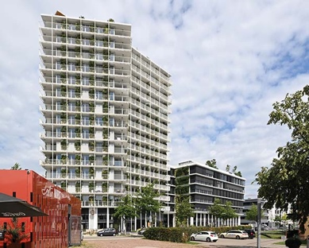 | RichardBrink_GreenCityTower_01 | Auf dem Areal des ehemaligen Güterbahnhofs Nord in Freiburg im Breisgau entstand der aus mehreren Gebäudeteilen bestehende Green City Tower.  Foto: Richard Brink GmbH & Co. KG
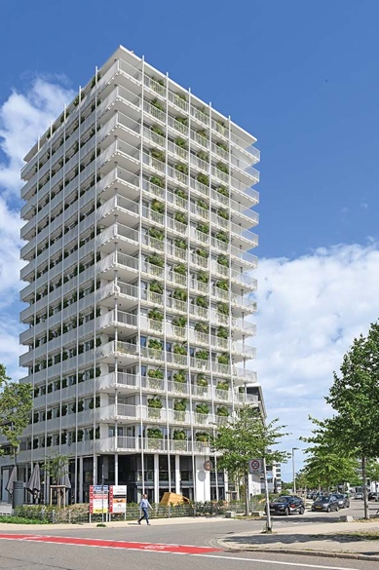 | RichardBrink_GreenCityTower_02 | Der insgesamt 52 Meter hohe Wohnturm ragt imposant hervor und gewährt den Bewohnern der oberen Stockwerke eine Aussicht über die Dächer der Stadt.  Foto: Richard Brink GmbH & Co. KG
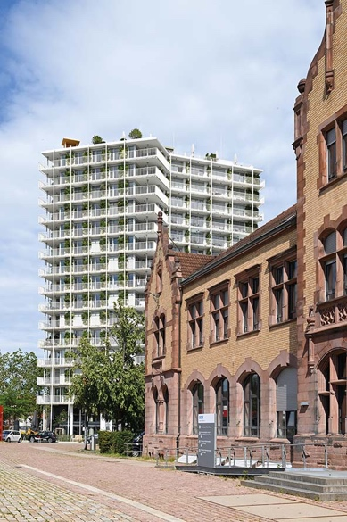 | RichardBrink_GreenCityTower_03 | Der Green City Tower bietet darüber hinaus Unternehmen großzügige Büro- sowie Gastronomieflächen und fungiert dank seiner auffälligen Architektur als Portal des neu entstehenden Stadtviertels.  Foto: Richard Brink GmbH & Co. KG
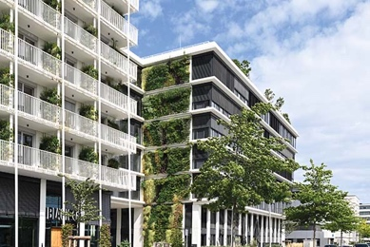 | RichardBrink_GreenCityTower_04 | Ein wesentliches Alleinstellungsmerkmal des Neubaus ist seine großflächige Fassadenbegrünung. In ihrem Umfang stellt sie eine der größten vertikalen Vegetationsflächen in Deutschland dar.  Foto: Richard Brink GmbH & Co. KG
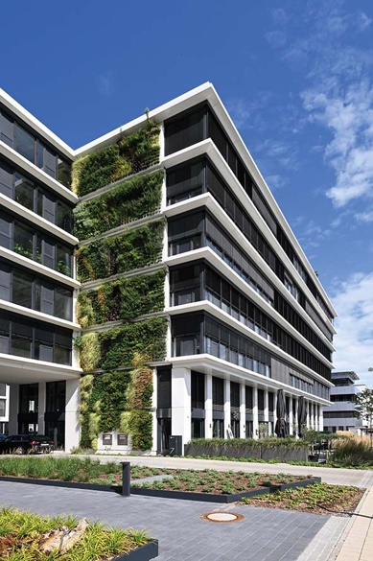 | RichardBrink_GreenCityTower_05 | Die beauftragte flor-design Wand GmbH verantwortete unter anderem die Montage ihrer hauseigenen Produktlösung „greencityWALL“. Den konstruktiven Teil der wandgebundenen Fassadenbegrünungen lieferte die Firma Richard Brink.  Foto: Richard Brink GmbH & Co. KG
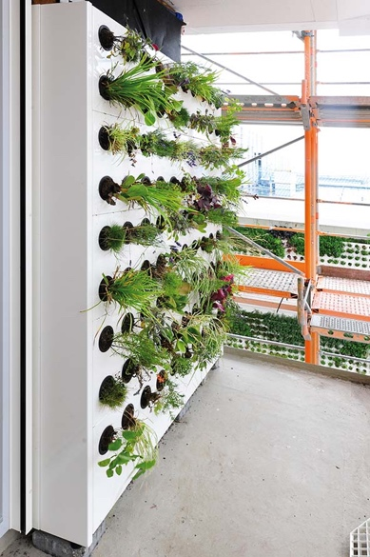 | RichardBrink_GreenCityTower_06 | Aufnahmen aus der Bauphase verdeutlichen den Aufbau der Pflanzwände: Vorgehängte, hinterlüftete Pflanzkassetten wurden mithilfe von Trägerschienen an der Fassade befestigt. Im Bodenbereich fangen Ständer das Gewicht der bepflanzten Kassetten auf und unterstützen so die Fassade.  Foto: Richard Brink GmbH & Co. KG
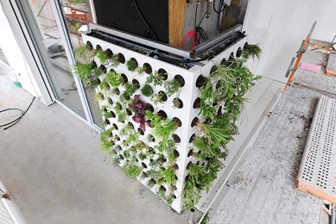 | RichardBrink_GreenCityTower_07 | Zur Bepflanzung wurden die Pflanzballen seitlich in die entsprechenden Ausschnitte eingebracht. Im Wechsel dazu erfolgte das Einfüllen des Substrats von oben. Bewässerungsschläuche gewährleisten eine automatische und gleichmäßige Versorgung der Gewächse.  Foto: Richard Brink GmbH & Co. KG
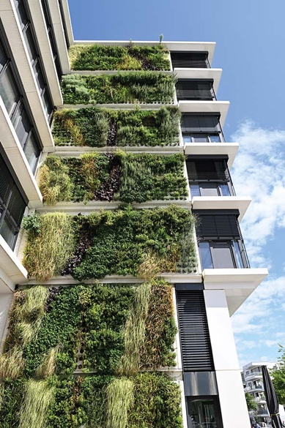 | RichardBrink_GreenCityTower_08 | Mittlerweile ist aus den circa 50.000 Einzelgewächsen eine nahtlose Grünfläche geworden. Diese setzt nicht nur optische Akzente, sondern trägt ebenfalls zum Schutz sowie der Isolation der Bausubstanz bei. Darüber hinaus schafft sie wertvollen Lebensraum, filtert Feinstaub aus der Luft und bindet CO_{2.}  Foto: Richard Brink GmbH & Co. KG
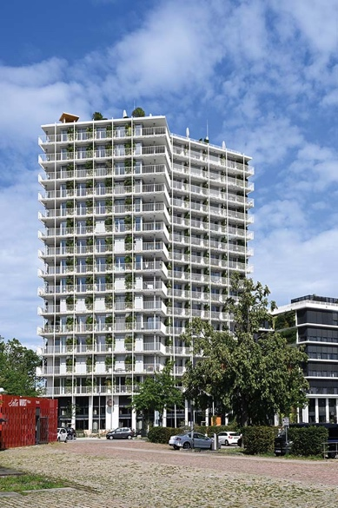 | RichardBrink_GreenCityTower_09 | Der fertiggestellte Green City Tower ist das Ergebnis der sehr guten Zusammenarbeit aller Projektbeteiligten und steht repräsentativ für eine nachhaltige sowie zukunftsgerichtete Stadtplanung.  Foto: Richard Brink GmbH & Co. KG

